GE Silent-PP Anschlussbogen 90Gr d110

Geberit

Eigenschaften

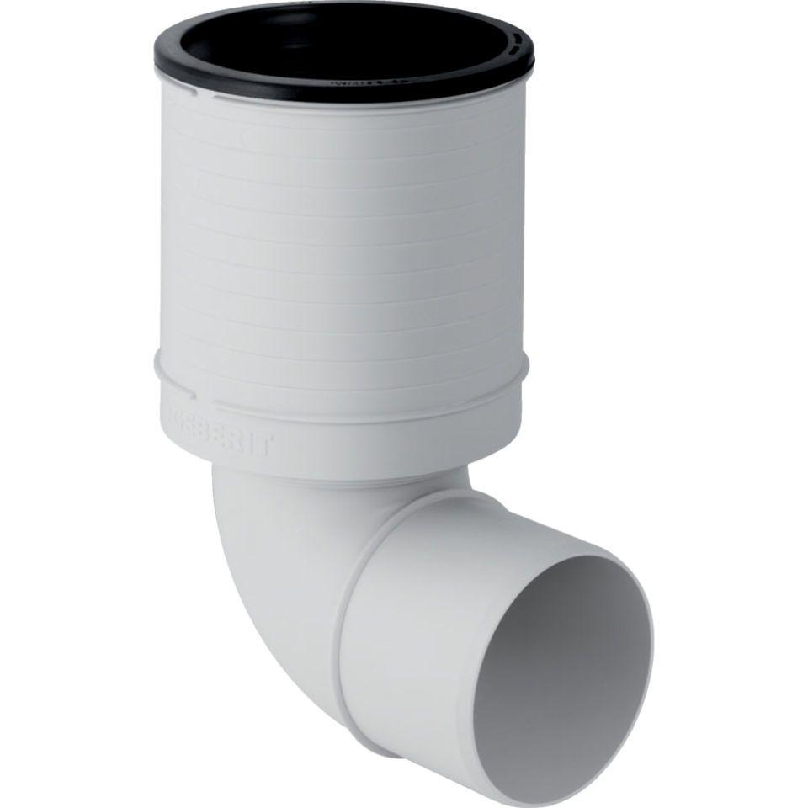

GTIN:

4025416723639

HAN:

390593111

Werkstoff

Kunststoff, PP, mineralverstärkt

Verbindungsart

Steckmuffe